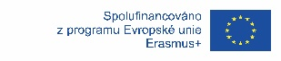

**Kundela, Cork Community Art Link, Irsko**

Na stáži jsem byl v Irsku ve městě Cork. Stáž trvala 3 týdny.

Stáže jsem se mohl zúčastnit díky Střední průmyslové škole elektrotechnické V Úžlabině a programu Erasmus+

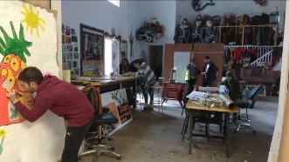Firma, kde jsem pracoval, se jmenuje Cork Community Art Link. Je to charitní firma, která se zabývá uměním. Pořádají různé akce, průvody a workshopy pro ostatní. Ve firmě krom stálých zaměstnanců (ředitel, sekretářky apod.) pracují i dobrovolníci. Já jsem zde pracoval i se žáky z jiných zemí, kteří zde také byly díky programu Erasmus+.

Na stáži jsem pracoval na propagačních materiálech na nadcházející akci. Bylo mi zadáno, jak má plakát vypadat a já ho potom vypracoval v programu Adobe Photoshop. Dále jsem pomáhal ve workshopu ostatním. To obnášelo například výrobu šablon (obkreslování, vyřezávání), se kterými jsme pak tvořili graffiti. Mezi další práce patřila obecná pomoc ve workshopu (úklid, přenášení materiálů apod).

Během stáže jsem se zlepšil v programu Adobe Photoshop, ale také jsem se naučil, jak vypadá práce v oboru umění. Zejména se mi líbila tvorba graffiti, kterou jsem předtím nikdy neměl možnost vyzkoušet.

Myslím, že se mi velmi zlepšilo porozumění irského přízvuku, který mi ze začátku dělal problémy. Také se mi zlepšil mluvený projev, který jsem předtím v Česku neměl moc šanci využít.

Na ubytování a stravování si nemohu stěžovat. Hostitelská rodina byl velmi příjemná, se vším, co jsem potřeboval mi pomohli. Také jsem si s nimi povídal o Irsku, Česku a dalších tématech. Jídlo bylo vždy čerstvé a chutné.

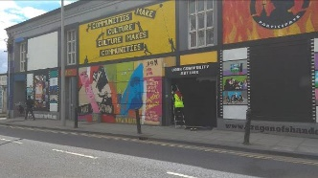Ve volném čase jsem chodil po městě, popř. nakupoval dárky či nějaké další potřebné věci. Na výletech jsme byly ve městě Cobh, kde jsme se podívali na bývalou věznici na Spike Island. Dále jsme byly na hradě Blarney, kde jsme se mohli krom hradu kochat i velkou a nádhernou zahradou. Další výlet byl na útesy Moher, ze kterých se pak jelo na pobřeží Burren. Poslední výlet byl do lihovaru Jameson, kde jsme byly provedeni postupem výroby whisky.

Letenky, ubytování, strava i MHD byly všechny hrazeny z grantu.

Před odjezdem na stáž jsme museli chodit na přípravné kurzy, kde jsme s ostatními stážisti a paní učitelkou zlepšovali svoji angličtinu, také jsme museli absolvovat mobilitu OLS.

Jsem velmi rád že jsem na stáž jel, v prací jsem se nejenom naučil mnoho nových zkušeností, ale také jsem se seznámil se skvělými kolegy. Výlety se mi také líbily, a Cork je celkově pěkné město.

Můj největší úspěch bylo vytvoření plakátu, který propagoval nadcházející akci a byl pak vyvěšen po okolí. Také pro mě bylo úspěchem získání nových zkušeností a známostí.

Asi největší zvláštnost je jízda vlevo. Ačkoliv jsem samozřejmě v autě nejezdil, přecházení přes ulici bylo ze začátku velmi zvláštní. Člověk se podívá vlevo, pak mu dojde, že je to naopak, a nakonec vám při přecházení ulice lítá hlava ze strany na stranu.